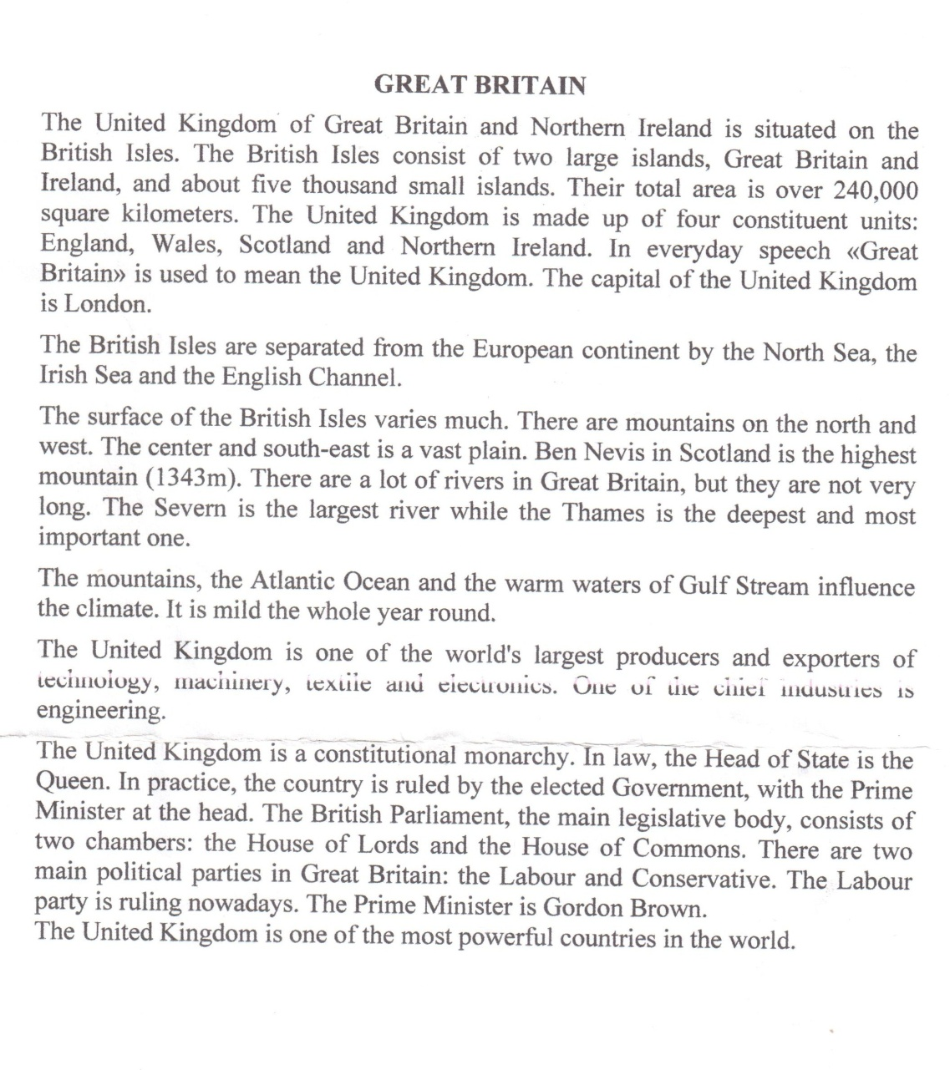

Великобритания
Соединенное Королевство Великобритании и Северной Ирландии расположено на Британских островах. Британские острова состоят из двух больших островов, Великобритании и Ирландии, и около пяти тысяч маленьких островов. Их суммарная площадь более 240 000 квадратных километров. Соединенное Королевство состоит из четырех стран: Англии, Уэльса Шотландии и Северной Ирландии. В повседневной речи «Великобритания» используется для обозначения Соединенного Королевства. Столица Соединенного Королевства – Лондон.
Британские острова отделены от Европейского континента Северным морем и проливом Ла-Манш.
Поверхность Британских островов сильно различается. На севере и западе – горы. В центре и на юго-востоке обширная равнина. Бен-Невис в Шотландии – самая высокая гора (1343 м). В Великобритании много рек, но они не очень длинные. Северн самая большая река, в то время как Темза самая глубокая и самая важная.
Горы, атлантический океан и теплые воды Гольфстрима влияют на климат. Он мягкий круглый год.
Соединенное королевство один из самых больших в мире производителей и экспортеров машинного оборудования, текстиля, электроники. Одна из главных отраслей промышленности – кораблестроение.
Соединенное королевство – конституционная монархия. По закону, глава государства – это королева. На деле страна управляется выбранным правительством во главе с премьер-министром. Британский парламент состоит из двух палат: Палаты Лордов и палаты Общин. В Великобритании три основных политических партии: партия лейбористов, консервативная и либеральная партия. Партия лейбористов сегодня является управляющей. Премьер-министром является Гордон Браун.
Соединенное Королевство – это одна из самых мощных экономически развитых стран в мире.

